**REDES: Tema 4**

Elementos básicos de interconexión

* Una conexión física requiere: Un adaptador, cableado y otros elementos
* Los adaptadores se pueden conectar al equipo por los diferentes puertos: Serie, paralelo, USB, FireWire, Ethernet o ranuras de expansión como PCI o ISA
* **Módem:** Dispositivo que permite enviar y recibir información digital a través de la RTC que transmite señal analógica. Existen dos tipos Internos y externos.
  + Mucha gente considera que un módem conecta su equipo a Internet, pero esto no es la realidad ya que en este caso la transmisión se realiza de manera digital de extremo a extremo. Algunos ejemplos de “módems” que en realidad no so módems son:
    - Módem RDSI: Interconecta el terminal con la red RDSI
    - Módem xDSL: conectar con una red xDSL
    - Módem cable: para conectar las redes que utilizan el cable coaxial que en un primer momento se diseñaron para la transmisión de televisión por cable y hoy en día ambas viajan juntas. Lo del Ono.
  + Las comunicaciones a través de un módem se utilizan utilizando el protocolo PPP (Point 2 Point Protocol). Este protocolo se denomina de esta manera ya que regula la comunicación entre dos sistemas conectados gracias a un cable. Estos sistemas son el módem del cliente y la centralita de comunicación que provee la línea.
* **Tarjeta de red:** Es la intermediaria entre el ordenador y la red. En esta están los protocolos de nivel físico, enlace de datos y red (modelo OSI). La comunicación con el PC se realiza mediante el bus de expansión PCI o PCIe x1 lane. Aunque a día de hoy la mayoría de placas base llevan la tarjeta de red integrada. Pasos que sigue una tarjeta de red:
  + Determina la velocidad de transmisión, la longitud del bloque de información… etc. Esta configuración se obtiene gracias a la configuración establecida del sistema
  + Convierte el flujo de bits en paralelo (8B) a una secuencia en serie (1b). La comunicación entre PC y tarjeta de red es en paralelo
  + Codifica la secuencia de bits en serie formando una señal eléctrica
* Y todo en viceversa
* Partes necesarias en una tarjeta de red:
  + Procesador principal: encargado de realizar las operaciones de comunicación, en base a los protocolos.
  + Conexión con el bus: vía de comunicación de la tarjeta con la CPU
  + Zócalo ROM BIOS: memoria de sólo lectura dónde están los protocolos de la red
  + Transceptor: Encargado de permitir el acceso al medio (cable) cuando el PC quiera enviar o escribir información y determina si la información entra o sale
  + Conector Wake on LAN: comunica la tarjeta con la placa base y permite el arranque de esa estación enviando órdenes desde otra estación diferente
  + Indicadores de estado: son las luces que se encienden dependiendo del estado de la comunicación.
    - LNK (PWR): se enciende si hay conexión en la red
    - ACT (TX/RX): si se están enviando o recibiendo datos
    - COL (FUDUP): indica si se ha producido una colisión
* El fabricante puede incluir otro que indique la velocidad de transmisión que está utilizando la tarjeta
* Las tarjetas de red también se utilizan para la conexión con redes inalámbricas. Como WI-FI o Bluetooth, pero esta última está limitada ya que tiene poco alcance.
* **Repetidores y amplificadores:** Son dispositivos que restauran la señal a su estado original cuando la distancia entre repetidores es elevada y la señal se atenúa.
  + Los repetidores se utilizan en transmisiones digitales, mientras que los amplificadores en transmisiones analógicas. Ambos tienen una señal de entrada y una señal de salida (la señal reconstruida)
  + No se pueden usar infinitos repetidores ya que son dispositivos imperfectos que emiten ruido con la señal y este se va encadenando.
* **Concentradores de cableado(hub):**
* Dispositivo para concentrar el cableado para luego ampliarla. Trabaja en la capa física del modelo OSI. Es decir, el concentrador recibe una señal y la repite por sus diferentes puertos
* Existen dos tipos de hubs (concentradores)
  + Concentradores pasivos: Hub normal que simplemente interconecta toda la red
  + Concentradores activos: Hub que además amplifican y regeneran las señales recibidas
* Pueden utilizarse para conectar estaciones o para unirse a otros concentradores.
* Los hubs se clasifican según la forma de realizar la conexión internamente:
  + Concentrador en topología lógica en bus (HUB): envía las señales a todas las salidas conectadas. Es un medio de difusión ya que una información enviada es recibida por todas las demás. Existe riesgo de colisión
  + Concentrador en topología lógica en anillo (MAU): la señal va de un puerto al siguiente. El protocolo debe controlar las estaciones ya que pueden producirse colisiones
  + Concentradores VPN: crean redes privadas virtuales para comunicar los clientes a Internet
* Para conectar un Hub con otro Hub se utilizan unos latiguillos que suelen ser el primer o ultimo puerto. Esta conexión se puede realizar en Cascada o estrella:
  + Cascada: Si se conectan 2 la velocidad será de 100 Mbps. Si se conectan 4 será de 10 Mbps
  + Estrella: Permite más conexiones, pero está limitada por el HUB central.
* Los concentradores MAU tienen puertos especiales “RI” y “RO” para conectar con otros concentradores, estos puertos no pueden conectarse con estaciones
* **Punto de acceso inalámbricos**
* Los estándares más utilizados son el IEEE 802.11a (hasta 54Mb), IEEE 802.11g (hasta 54Mb, pero tienen más frecuencia que el a), IEEE 802.11n (300Mb), IEEE 802.11ac (450Mb). Se puede acceder mediante.
  + Tarjeta de red inalámbricas: incorporan una antena y sirve como conexión con el punto de acceso.
  + Puntos de acceso: Misma función que un hub, pero en una red inalámbrica, todos los equipos conectados le envían la señal a él

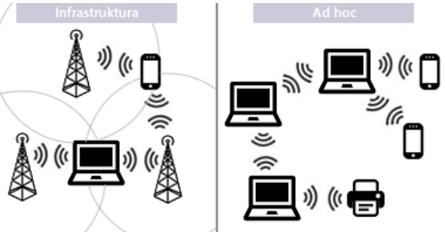

Red inalámbrica con punto de acceso Red inalámbrica ad-hoc

Interconexión de redes distintas

* **Puentes**
* Interconecta una red LAN con otra, formado por dos conectores diferentes, cada uno perteneciente a la red correspondiente. Este puente se comporta como un filtro (como un switch, concentrador inteligente) ya que sólo pasa la información destinada de una red a otra. En caso que no conozca el destino, hace una inundación para reconocer los dispositivos. Este dispositivo trabaja a nivel físico y de enlace de datos.
* Existen tres tipos de puentes:
  + Puentes remotos: unen dos redes LAN separadas a larga distancia. (“Función de amplificar”)
  + Puentes transparentes: sirve como traductor entre dos redes distintas
  + Puentes de 802.x a 802.x: Conectan redes con diferentes protocolos IEEE 802.xx
* **Encaminadores = Routers**
* Dispositivo encargado de interconectar redes distintas, con diferente capa de red (OSI). Los protocolos de ambas redes que conecta deben ser compatibles en los niveles superiores al de red.
* No necesita inundar la red para identificar los equipos. Sabe dónde se envía gracias a la IP, por ejemplo.
* El encaminador tiene en cuenta información como número de saltos intermedios, velocidad de transmisión máxima, etc. Además, es importante conocer la distancia entre los enlaces. Si un router se conecta con otro se dice que se “enlazan”
* El router se utiliza para:
  + Proporciona seguridad gracias a los filtros de paquetes (firewall)
  + Integra diferentes tecnologías de enlace de datos. Es decir, conecta redes distintas
  + Permite utilizar rutas alternativas para evitar el congestionamiento de la red, de esta manera es posible conectar varios Routers para crear nuevos caminos
    - 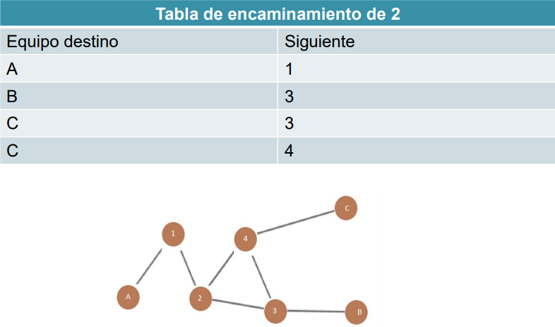El encaminador tiene un mapa con la topología de la red. Este mapa ser representa a través de una Tabla de encaminamiento
* Un router, al conectar diferentes redes está formado por diferentes puertos, según las redes que conecte:
  + Serie: para conectar con un módem y tener acceso a una red WAN
  + RDSI BRI: Para conectar con dispositivos NT1 o NT2
  + DSL: utilizan puertos RJ-11 para conectarlos a la línea telefónica ya que la red DSL está montada sobre la RTC
  + Cable: Para conectar con cable coaxial
  + Consola: para configurar el router.
* El encaminador, al ser un dispositivo complejo, necesita algún tipo de memoria. Esta memoria está formada por:
  + Memoria volátil: almacena las tablas de encaminamiento y los mensajes recibidos que deben ser enviados a su destino.
  + Memoria no volátil: Almacena la configuración del dispositivo
  + Memoria flash: contiene el código del SO
  + Memoria de sólo lectura: la ROM, incluye programas de auto diagnóstico.
* **Pasarelas:**
* Parecido al router, aunque las pasarelas permiten encaminar la información de redes con tecnologías distintas. Por ejemplo, una red cable con una red inalámbrica. Hoy en día están formadas por ordenadores complejos. Hoy en día la mayoría están integradas en el router.
* Las pasarelas trabajan al nivel de transporte o incluso a nivel de aplicación (en el caso de los cortafuegos). Se Utilizan para:
  + Tipo de conexión: distinguir las distintas conexiones
  + Direccionamiento: Al conectar redes distintas se necesitan direcciones distintas por lo que será necesario una tabla de conversión de estas redes.
  + Tamaño del mensaje: Una red puede tener un tamaño máximo diferente a otra por lo que será necesario limitar el tamaño o fragmentarlos
  + Control de errores: Al ser un dispositivo inteligente, este permite gestionar los errores filtrándolos.

Redes troncales:

* Una red troncal es utilizada para interconectar otras redes. Será necesario dispositivos que permitan adaptar distintas señales por lo que NO se pueden usar concentradores o repetidores, será necesario utilizar puentes o Routers.
* Una red troncal aprovecha la infraestructura de Internet para conectar redes distintas.

